Муниципальное автономное дошкольное образовательное учреждение

Городского округа «город Ирбит» Свердловской области «Детский сад № 23»

**Конкурс чтецов «О, спорт – ты жизнь!»**

Стихи о спорте, здоровом образе жизни, зарядке представили дети на Конкурс. Ведь декада Олимпийских игр продолжается в детском саду и это мероприятие становится ещё одной традицией!

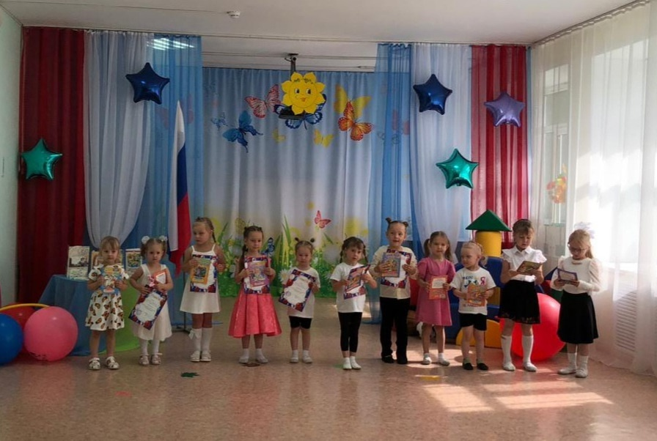Конкурс проходил в двух возрастных категориях: младшая и старшая. От каждой группы заявлено по 3 участника. Ни один конкурс не обходится без жюри, это: *Елена Николаевна, заведующий ДОУ; Татьяна Михайловна, музыкальный руководитель; Наталья Анатольевна, оператор СМ.*

В младшей возрастной группе победили:

**1 место - Смирнова Елизавета *(младшая группа);***

**2 место - Чекань Виктория *(средняя группа);***

**3 место - Михеева Злата *(средняя группа)***

В старшей возрастной группе:

**1 место - Савина Елизавета *(старшая группа);***

**2 место - Шишкина Злата *(старшая группа);***

**3 место - Чекань Ева *(подготовительная группа)***

*Вы стихи все рассказали,* ***в****ыразительно читали.*

*Пора итоги подводить,* ***к****онкурсантов наградить.*

Победителям вручили грамоты, а всем участникам - книги сказок

*Конкурс весёлый удался на славу!*

*И думаю, всем он пришёлся по нраву!*

*Татьяна Михайловна – музыкальный руководитель*